**פרויקט 1 - AWS Scalable Web Application**

שמות המגישים - אלעד אהרון 206866220   
רותם רוזנברג 31904416

[ארכיטקטורת הפרויקט](https://drive.google.com/file/d/16sI-1QR0R9lzKDtorGcANXvocR5efwJ8/view?usp=sharing) :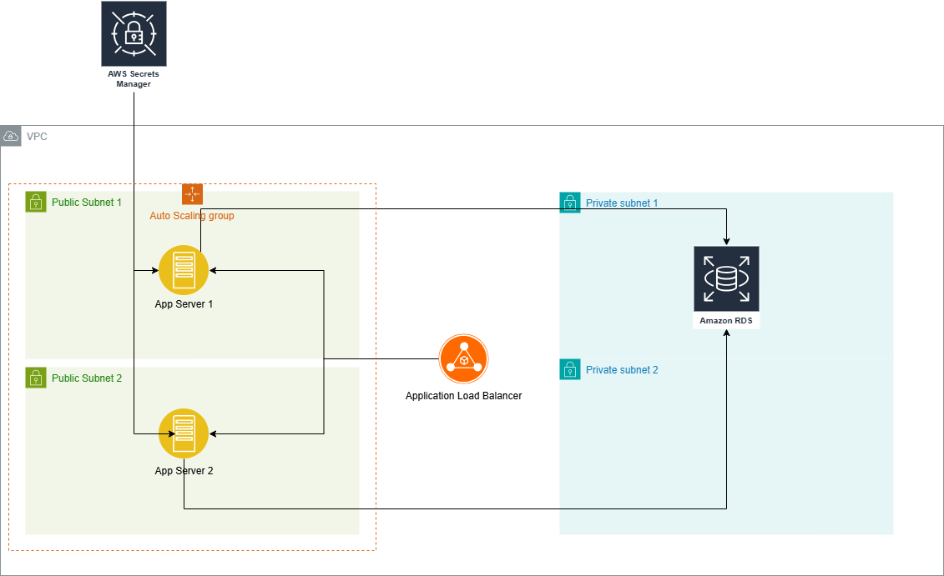

**הערכת מחיר:**  
החישוב נעשה עבור מערכת עם 10,000 משתמשים פעילים.

קישור: [לחץ כאן](https://calculator.aws/#/estimate?id=04361625d3d8bca15366f528905ca7062add46e1)

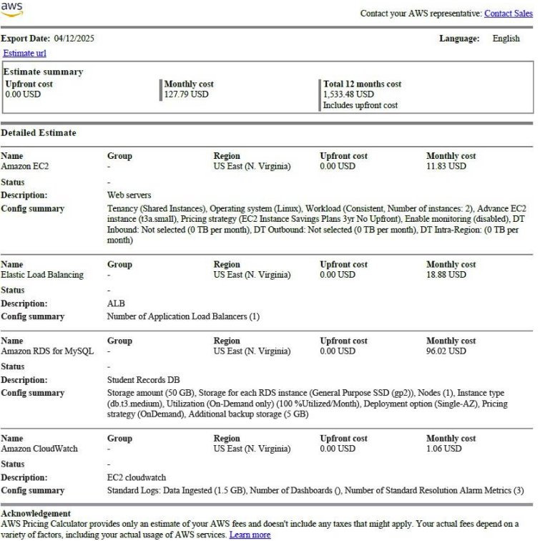

קישור לגיט: [לחץ כאן](https://github.com/RotemRosenberg/AWS-Scalable-Web-Application)

קישור לLoad balancer : [לחץ כאן](http://xyzlb-1356251871.us-east-1.elb.amazonaws.com/)   
קישור לBadge : [לחץ כאן](https://www.credly.com/badges/69edea72-bbbc-4ff3-b8b7-89e9b5a04f29/public_url)  
פלט בדיקת עומסים:  
